مقایسه میزان مصرف ماهیانه گاز در یک ساختمان
www.mehrafrooz-gharin.com
www.magco.ir

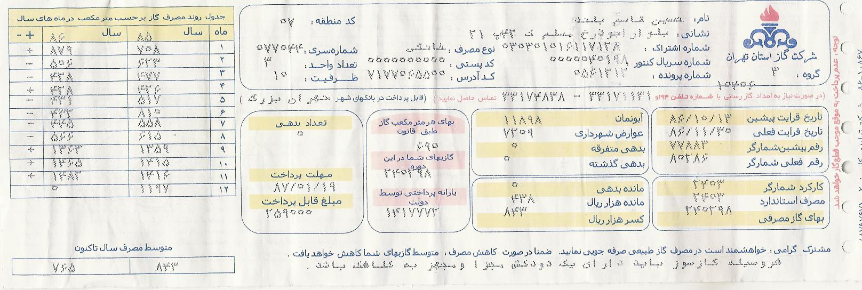

منبع انبساط بدون عایق
منبع انبساط عایق دار مهرافروز قرین
زمان تعویض منبع قدیمی با منبع عایق دار
بیشترین صرفه جویی در ماههای سرد سال
کمترین صرفه جویی

